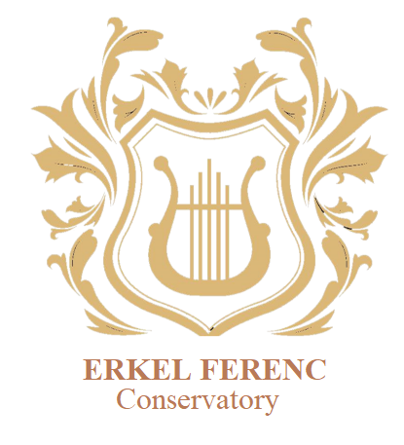

_________________________________________________________________________________________

**FUVOLA**

* **Dúr - moll hangsorok 4# 4b**

tercmeneteik, hármashangzatok, domináns szeptim és szűkített szeptim akkordok és felbontásaik

* **2 különböző karakterű etűd**
* **barokk szonáta lassú és gyors tétele**
* **1 klasszikus vagy preklasszikus koncert lassú és gyors tétele kotta nélkül előadva**
* **1 előadási darab**